Тема НОД: «Праздничная открытка».
Вид НОД: Аппликация.
Интеграция образовательных областей: «Познание», «Коммуникация», «Художественное творчество» (аппликация), «Социализация», «Чтение художественной литературы».
Задачи: познакомить детей с государственным праздником «День защитника Отечества»; учить составлять композицию при наклеивании готовых форм; развивать эстетическое восприятие. развивать самостоятельность; воспитывать доброе отношение к папе (дедушке), стремление сделать красивую вещь (подарок) своими руками; вызвать чувство гордости за своего отца (деда),
Планируемые результаты развития интегративных качеств дошкольника: с интересом слушает рассказ воспитателя о празднике пап (дедушек), стих С. Маршака «Поднимаясь, мчаться вдаль…», отвечает на вопросы воспитателя.
Материалы и оборудование: картинки с изображением солдат (лётчик, моряк); фотографии, на которых запечатлены папы или дедушки в военной форме во время службы в армии; мольберт, листы голубого цвета, фигурки самолётов, звёздочки, клей, кисти, салфетки.
Предварительная работа: дома папы или дедушки рассказывают детям о армии и своей службе в армии, сопровождая рассказ показом фотографий, дети приносят фотографии в детский сад.
Содержание организованной деятельности детей.
- Воспитатель: Скоро в нашей стране, России, праздник «День защитника Отечества». Этот праздник тех людей, которые служат или служили в армии.
Как вы думаете, чей же это праздник?
Ответы детей.
Правильно ребята это праздник наших пап и дедушек, которые служили в армии, были солдатами и защищали нашу страну.
- А как называется наша странна? (ответы детей).
Давайте мы с вами сейчас рассмотрим фотографии, которые вы принесли.
Воспитатель, вместе с воспитанниками рассматривает фотографии.
Каждый воспитанник находит своего папу или дедушку на фотографии и рассказывает о нем (2-3 предложения).
А теперь мы с вами сделаем для наших пап и дедушек праздничные открытки.
- Физкультурная минутка.
«Сначала буду маленьким…»
Сначала буду маленьким,
(присесть)
К коленочкам прижмусь.
(обнять колени руками)
Потом я вырасту большим
(встать)
До неба дотянусь.
(поднять руки вверх, встать на носочки)
- Аппликация.
Воспитатель обращает внимание детей на голубые листы бумаги (небо), показывает фигурки самолётов и красные звёзды, предлагает наклеить самолёты на «голубое небо», красную звезду на крыло самолёта.

Поднимаясь, мчаться вдаль
Самолётов звенья.
Это празднует февраль
Армии рожденье!
С. Маршак

Под руководством воспитателя, воспитанники наклеивают фигурки самолётов на голубые листы (небо), затем приклеивают красную звезду на крыло самолёта.

Работы выставляются на мольберте.
Полюбуйтесь, какие красивые у нас получились открытки для наших пап и дедушек 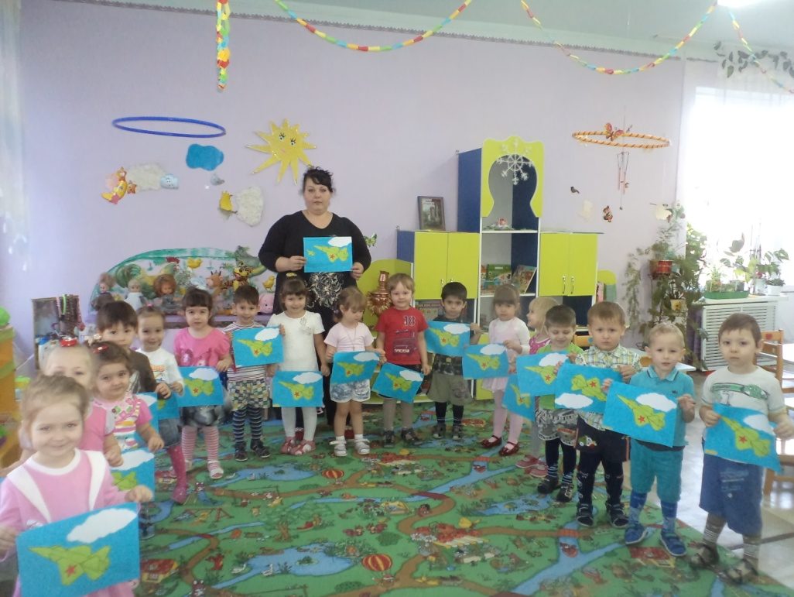
- Рефлексия.
- О каком празднике мы сегодня с вами говорили?
- Кого мы поздравляем в этот день?
- Что мы сделали для пап и дедушек?

